Лабораторная работа №3

“Экспериментальное определение количества элементарных операций языка высокого уровня в программной реализации алгоритма”

1 ЦЕЛЬ РАБОТЫ

Экспериментальная проверка теоретически полученной функции трудоемкости для алгоритма точного решения задачи о сумме методом полного перебора. Получение практических навыков расстановки счетчика операций в программе на языке высокого уровня.

2 ПОСТАНОВКА ЗАДАЧИ

1. Составить структурную схему алгоритма точного решения задачи о сумме.

2. Включить в функцию TaskSum строки счетчика элементарных операций в соответствии с принятой методикой.

3. Рассмотреть два варианта массива – 1) заполненный вручную; 2) заполненный с помощью генератора случайных чисел.

|  |  |  |  |
| --- | --- | --- | --- |
| Вариант | Размерность вектора случайных чисел | Максимальное случайное число в векторе | Значение суммы (V) |
| 3 | 12 | 70 | 20 |

3 ТЕКСТ ПРОГРАММЫ

#include <iostream>

#include <stdio.h>

#include <stdlib.h>

#include <time.h>

using namespace std;

void create_array(int N, int vector[])

{

srand(time(NULL));

for(int i = 0; i < N; i++)

{

vector[i] = rand () % 71;

}

}

void tasksum(int N, int vector[])

{

int counter = 0;

int V = 20;

int Cnt[N];

int i = 0;

counter+=3;

do

{

Cnt[i] = 0;

i += 1;

}

while (i < N);

counter+=5*N;

do

{

int Sum = 0;

for(int i = 0; i < N; i++)

Sum = Sum + vector[i]*Cnt[N-i];

counter+=1 * 8*N;

if (Sum == V)

{

counter+=2;

for(int i = 1; i <= N; i++)

cout << Cnt[i] << " ";

counter+=1+4*N;

cout <<endl<< "Число операций: "<<counter<<endl;

return;

}

int j = N;

while (Cnt[j] == 1)

{

Cnt[j] = 0;

j = j-1;

counter += 6*N;

}

Cnt[j] = 1;

counter += 6;

}

while (Cnt[0] != 1);

for(int i = 1; i <= N; i++)

{

cout << Cnt[i] << " ";

}

cout <<endl<< "Число операций: "<<counter<<endl;

}

int main()

{

setlocale(0, "Russian");

int N;

cout << "Чисел в векторе: ";

cin >> N;

cout << "Максимальное число в векторе: 70" << endl;

cout << "V = 20" << endl;

int vector[N];

create_array(N, vector);

cout << "Рандомный вектор" << endl;

for(int i = 0; i < N; i++)

{

cout << vector[i] <<" ";

}

cout<<endl;

tasksum(N, vector);

system("pause");

cout << "\n\nВектор, введенный вручную" << endl;

int vector1[N];

for(int i=0; i<N ;i++)

{

cin >> vector1[i];

}

tasksum(N, vector1);

cout<<endl;

system("pause");

return 0;

}

4 СТРУКТУРНАЯ СХЕМА

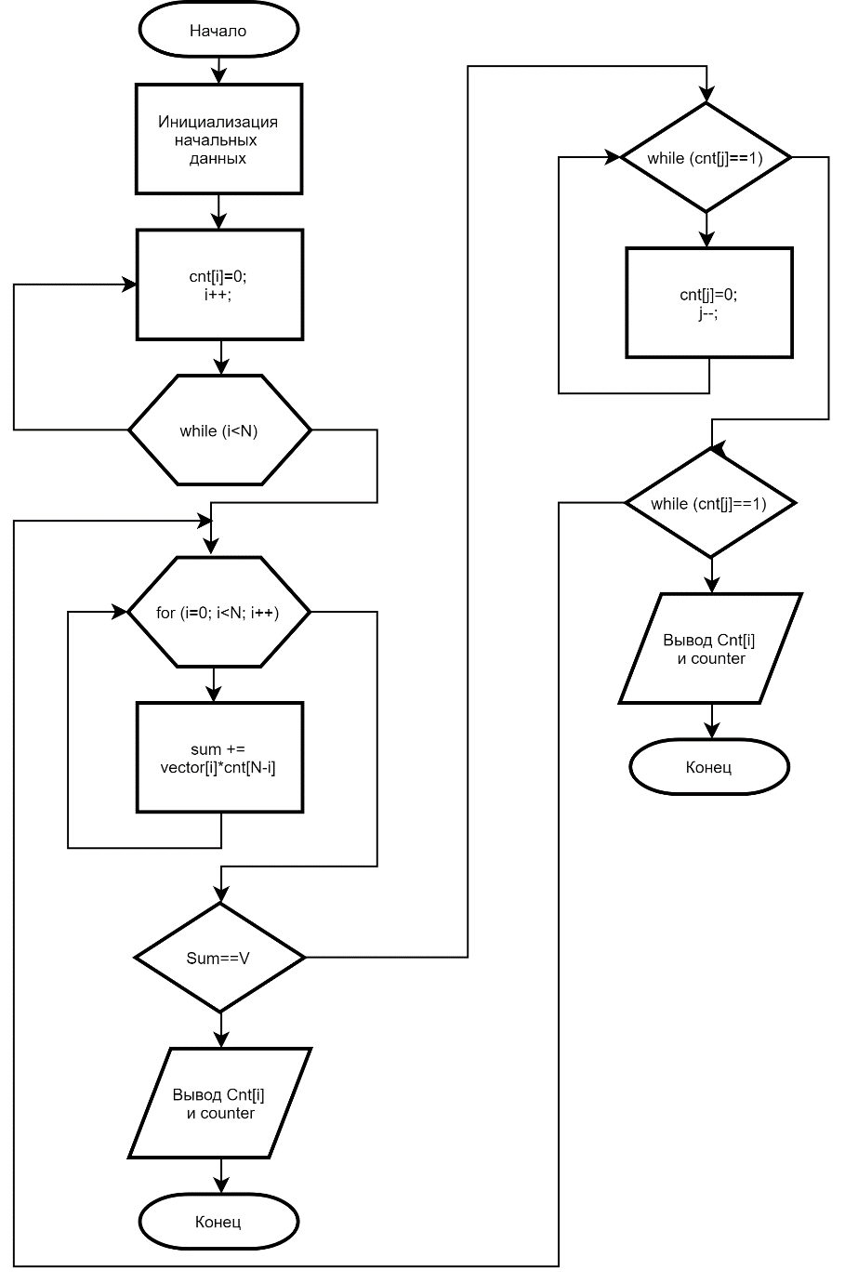

Рисунок 1 – Блок-схема функции Tasksum

5 РЕЗУЛЬТАТЫ

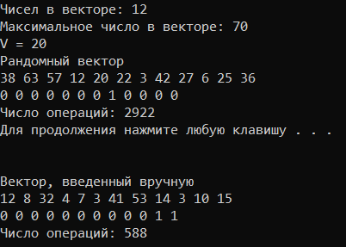

Рисунок 2 – Тест №1

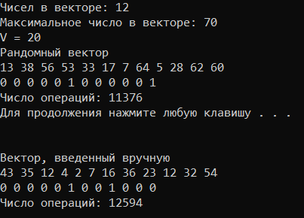

Рисунок 3 – Тест №2

ВЫВОД

В ходе выполнения лабораторной работы была выполнена экспериментальная проверка теоретически полученной функции трудоемкости для алгоритма точного решения задачи о сумме методом полного перебора. Получил практические навыки расстановки счетчика операций в программе на языке высокого уровня.